Образец оформления эмпирического исследования
Автоматическое управление интеллектуальным зданием на основе датчиков

Иван Иванович Иванов
канд. техн. наук, доцент, зав. кафедрой
кафедра информационно-измерительных систем
Новосибирский государственный технический университет
Адрес: 630092, Россия, г. Новосибирск, пр. Карла Маркса, 20,
Телефон: +7 (383) 100-00-00
E-mail: tech@mail.ru

Исследование финансируется (информация о спонсорстве, грантах)

Аннотация (Abstract)
Вводная информация/актуальность (Background): Текст аннотации текст аннотации текст аннотации текст
Цель (Objective): Текст аннотации текст аннотации текст аннотации текст аннотации текст аннотации текст аннотации текст аннотации текст аннотации…
Методы (Methods): Текст аннотации текст аннотации текст аннотации текст аннотации текст аннотации текст аннотации текст аннотации текст аннотации…
Результаты (Findings): Текст аннотации текст аннотации текст аннотации текст аннотации текст аннотации текст аннотации текст аннотации текст аннотации…
Выводы (Conclusions): Текст аннотации текст аннотации текст аннотации текст аннотации текст аннотации текст аннотации текст аннотации текст аннотации…

Ключевые слова (Keywords): ключевое слово; ключевое слово; ключевое слово; ключевое слово; ключевое слово.

Введение (Introduction)
Текст статьи. Текст статьи. Текст статьи. Текст статьи. Текст статьи. «Цитата» [1, с. 35]. Текст статьи. Текст статьи. Текст статьи. Текст статьи...

Обзор литературы (Literature Review)
Текст статьи. Текст статьи. Текст статьи. Текст статьи. Текст статьи. Текст статьи. Текст статьи. Текст статьи. Текст статьи...

Методы (Methods)
Текст статьи. Текст статьи. Текст статьи. Текст статьи. Текст статьи. Текст статьи. Текст статьи. Текст статьи (Таблица 1). Текст статьи…

Таблица 1 (Table 1). Название таблицы
Текст | Текст | Текст | Текст | Текст
Текст | Текст | Текст | Текст | Текст
Текст | Текст | Текст | Текст | Текст
Текст | Текст | Текст | Текст | Текст

Текст статьи. Текст статьи. Текст статьи. Текст статьи. Текст статьи. «Цитата» [2, с. 35]. Текст статьи. Текст статьи. Текст статьи (Рисунок 1). Текст статьи.

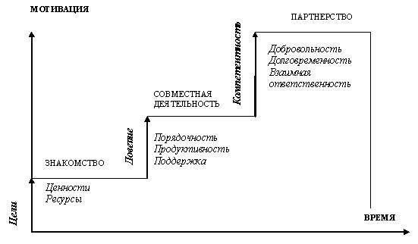
Рисунок 1 (Figure 1). Название рисунка

Текст статьи. Текст статьи. Текст статьи. Текст статьи. Текст статьи. «Цитата» [5, с. 75]. Текст статьи. Текст статьи. Текст статьи. Текст статьи.
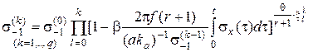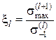 (1)
где: — текущая скалярная мера усталостных повреждений;
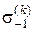 — текущее значение предела выносливости материала, МПа;
— эффективная частота процесса, Гц;
— коэффициент в корреляционной зависимости между пределом выносливости и пределом прочности по Эйхингеру;
— коэффициент порога чувствительности.
Текст статьи. Текст статьи. Текст статьи. Текст статьи. Текст статьи.

Результаты (Results)
Текст статьи. Текст статьи. Текст статьи. Текст статьи. Текст статьи. Текст статьи. Текст статьи. Текст статьи. Текст статьи…

Обсуждение (Discussion)
Текст статьи. Текст статьи. Текст статьи. Текст статьи. Текст статьи. Текст статьи. Текст статьи. «Цитата» [3, с. 113]. Текст статьи. Текст статьи.

Заключение (Conclusion)
Текст статьи. Текст статьи. Текст статьи. Текст статьи. Текст статьи. Текст статьи. Текст статьи. Текст статьи. Текст статьи.

Благодарности (Acknowledgements)
Текст статьи. Текст статьи. Текст статьи. Текст статьи. Текст статьи. Текст статьи. Текст статьи. Текст статьи. Текст статьи.

Список литературы (References):
- Фамилия, И.О. (2016). Название книги. Город: Издательство.
- Фамилия, И.О., Фамилия, И.О. (2017). Название статьи. Название журнала, 15(1), 24-32.
- Фамилия, И.О. (2017). Название статьи. Retrieved from http://lkds;j

Образец оформления теоретического исследования

Философия информации: роль в формировании информационной метафилософии науки

Светлана Ивановна Иванова
к.ф.н., профессор
Кафедра философии
Новосибирский государственный технический университет
Адрес: 630092, Россия, г. Новосибирск, пр. Карла Маркса, 20,
Телефон: +7 (383) 100-00-00
E-mail: tech@mail.ru

Исследование финансируется (информация о спонсорстве, грантах)

Аннотация (Abstract)
Текст аннотации текст аннотации текст аннотации текст Текст аннотации текст аннотации текст аннотации текст
Ключевые слова (Keywords): ключевое слово; ключевое слово; ключевое слово; ключевое слово; ключевое слово.

Введение (Introduction)
Текст статьи. Текст статьи. Текст статьи. Текст статьи. Текст статьи. «Цитата» [1, с. 35]. Текст статьи. Текст статьи. Текст статьи. Текст статьи...

Заголовок
Текст статьи. Текст статьи. Текст статьи. Текст статьи. Текст статьи. Текст статьи. Текст статьи. Текст статьи. Текст статьи. Текст статьи.

Заголовок
Текст статьи. Текст статьи. Текст статьи. Текст статьи. Текст статьи. Текст статьи. Текст статьи. Текст статьи. Текст статьи. Текст статьи.

Заголовок
Текст статьи. Текст статьи. Текст статьи. Текст статьи. Текст статьи. Текст статьи. Текст статьи. Текст статьи. Текст статьи. Текст статьи.

Заключение (Conclusion)
Текст статьи. Текст статьи. Текст статьи. Текст статьи. Текст статьи. Текст статьи. Текст статьи. Текст статьи. Текст статьи. Текст статьи.

Благодарности (Acknowledgements)
Текст статьи. Текст статьи. Текст статьи. Текст статьи. Текст статьи. Текст статьи. Текст статьи. Текст статьи. Текст статьи.

Список литературы (References):
- Фамилия, И.О. (2016). Название книги. Город: Издательство.
- Фамилия, И.О., Фамилия, И.О. (2017). Название статьи. Название журнала, 15(1), 24-32.
- Фамилия, И.О. (2017). Название статьи. Retrieved from http://lkds;j

